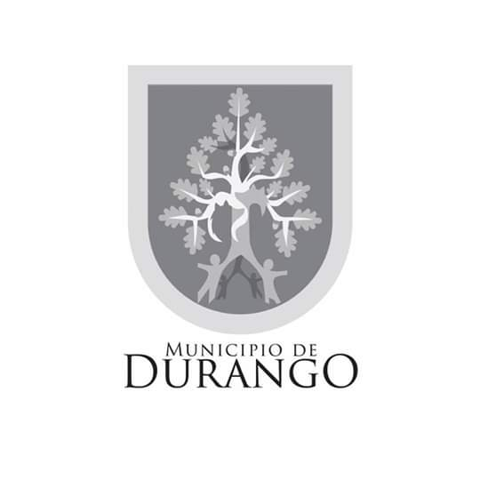
SÍNTESIS CURRICULAR
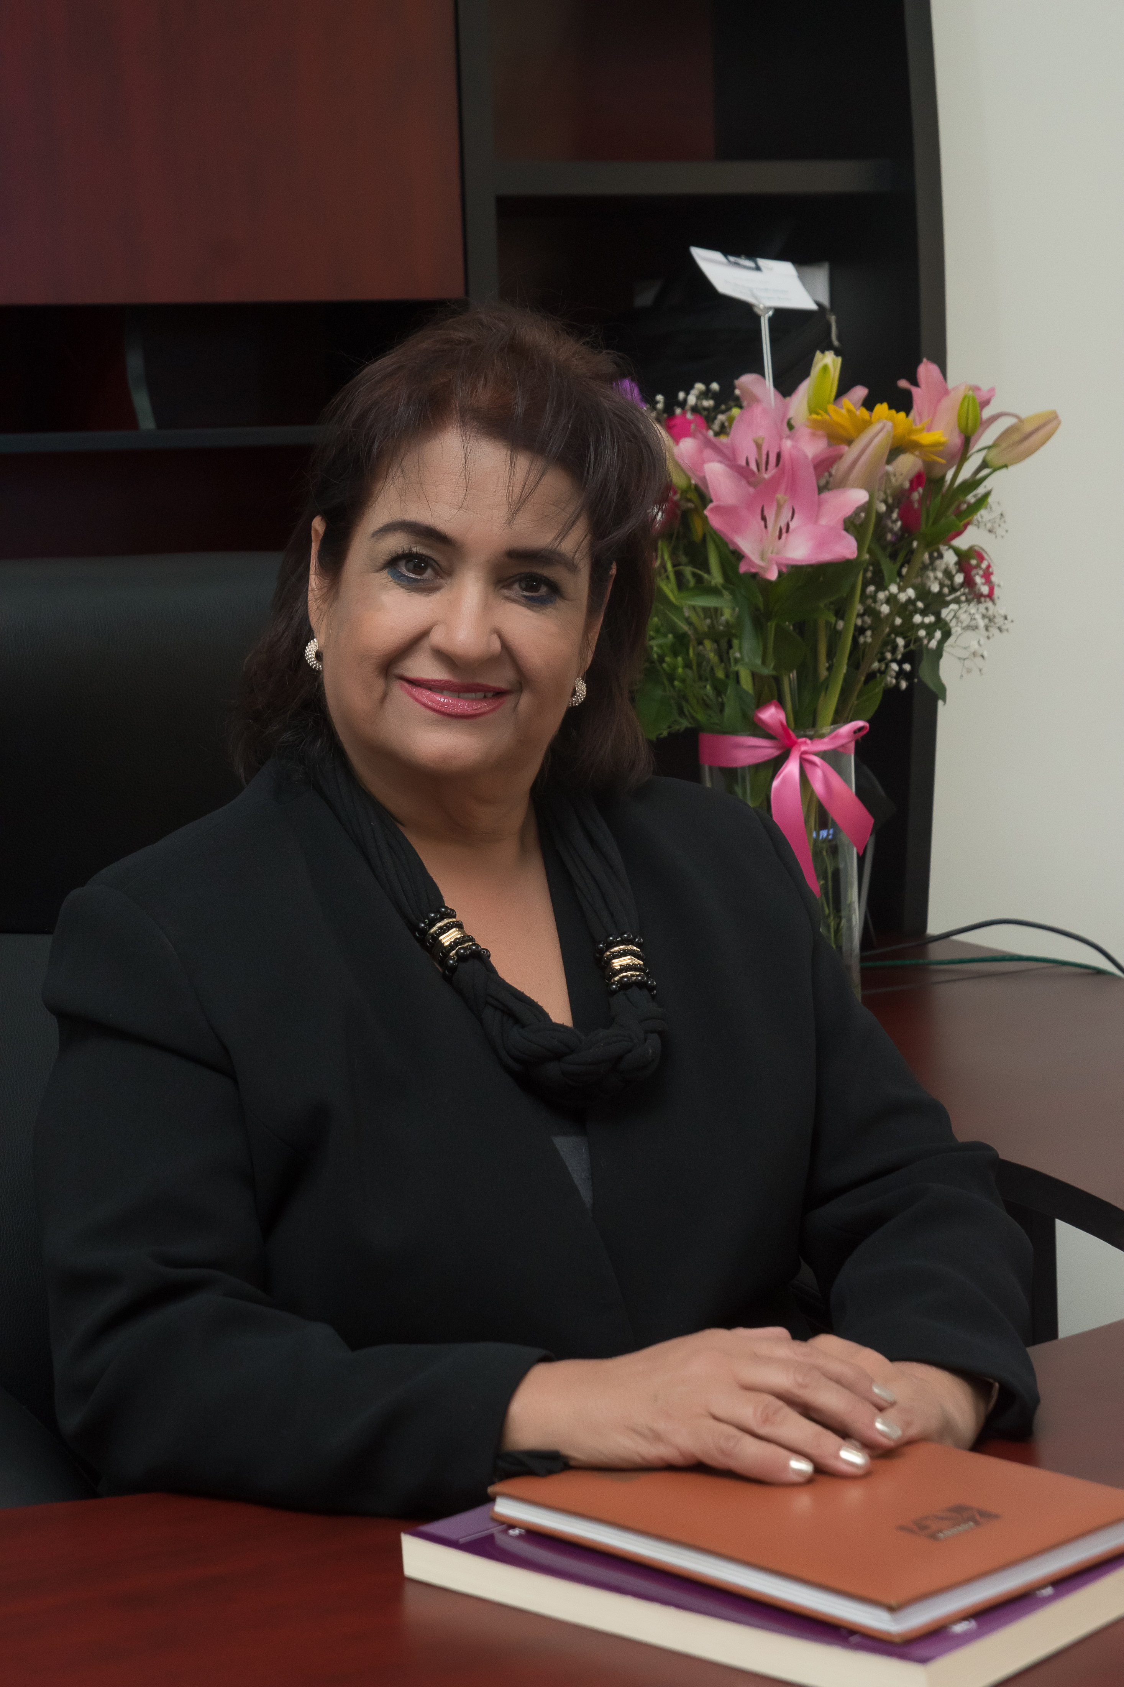
Dra. Olga Patricia Alanís Quiñones
Directora del Instituto Municipal de la Mujer

DIRECCIÓN: Calle Laureano Roncal Núm. 220
Zona Centro C,P. 34000
TELÉFONO: (618)1378197
CORREO ELECTRÓNICO: patricia.alanis@municipiodurango.gob.mx

Nivel Máximo de Estudios:

- 1984 –1987 _ MÉDICO CIRUJANO, ESPECIALIDAD EN ANESTESIOLOGÍA _ Universidad Nacional Autónoma de México.
Experiencia laboral:

- 2006 – 2008.- Secretaria Privada y Particular de la Secretaría de Salud de Durango.
- 2008 – 2009.- Jefa de enseñanza estatal de la Secretaría de Salud de Durango.
- 2009 – 2010.- Secretaria Particular de los SSD
- 2012 – 2017.- Líder Estatal del Programa de CÁNCER DE MAMA de la Secretaría de Salud de Durango, obteniendo en equipo el Primer Lugar Nacional 2015 y 2016 en el desempeño de “Caminando a la Excelencia” de la SSA
- Nov. 2017 – Abr 2019.- Directora del Instituto Municipal de la Mujer
- Abril 2019 – Jul. 2019 .- Directora de la Dirección de Salud Pública Municipal
- Julio 2019 – Agosto 2019.- Directora del Instituto Municipal de la Mujer
- Septiembre 2019 – A la fecha.- Directora del Instituto Municipal de la Mujer
Otros Datos Relevantes:

- Diplomada en :
- Investigación (UJED)
- Tanatología (Facultad de Medicina)
- Salud Mental (HSM y UJED)
- Certificación de procesos de la Norma ISO 9001:2008
- Maestría en Educación Media y Universitaria
- Coautora de diversas publicaciones de investigación en revistas indexadas:
- Perfil epidemiológico de pacientes con intento de suicidio hospitalizados en la UCI del HSM Dr. Miguel Valle Bueno de los SSD.
- Prevalencia de la toxoplasmosis en asilados en un Hospital Psiquiátrico.
- Prevalencia de demencia y enfermedad de Alzheimer en la población en general de Durango.
- Otras.
- Septiembre 2019.- Curso de la NOM-035 STPS-2018. Factores de riesgo psico-social en el trabajo – Identificación, análisis y prevención.
- Septiembre 2019 – Curso NOM-046 SSA2-2005. Violencia familiar, sexual y contra las mujeres. Criterios para la prevención y atención.

